Отчёт по лабораторной работе №6

“Ознакомление с Git”

Работа выполнена Шакуном Владиславом, 1 курс 3 группа ИСиТ

# Задание 4

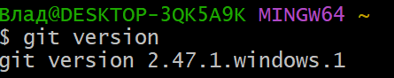

# Задание 5

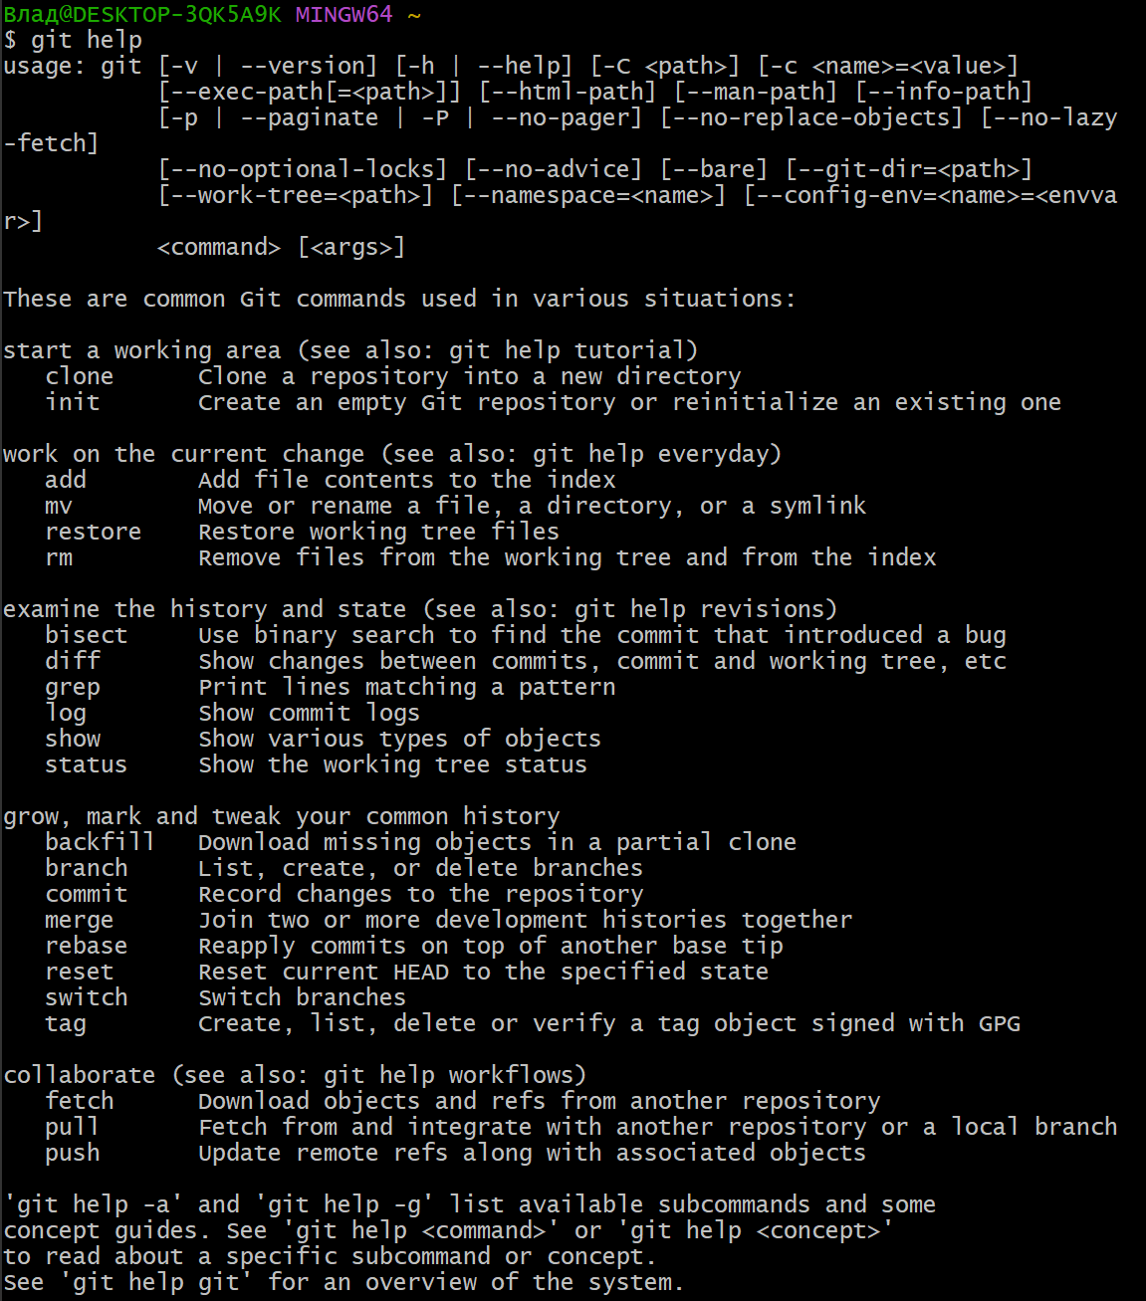

# Задание 6

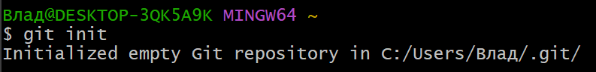

Последовательность действий:

1. Ввод команды
2. Чтение команды
3. Создание репозитория в скрытой папке по указанному пути

# Задание 9

В папке создалась скрытая папка .git

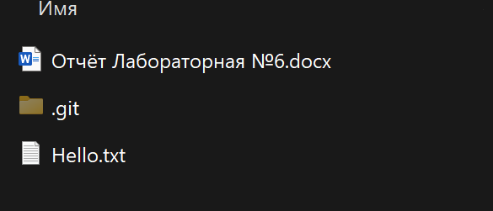

# Задание 11

Красным цветом отмечены новые и модифицированные файлы и папки.

Файлы на русском языке не читаются ?!

# Задание 12

Проиндексированный файл помечается зелёным цветом

Hello.txt был помечен красным, стал зелёным  
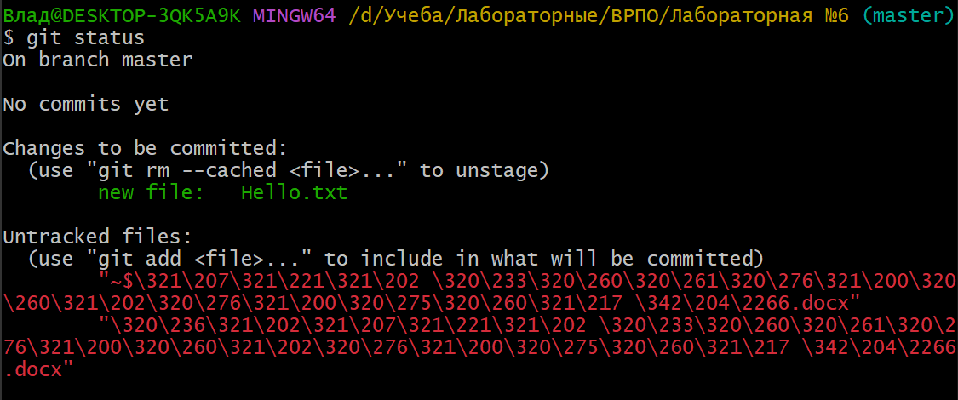

# Задание 13

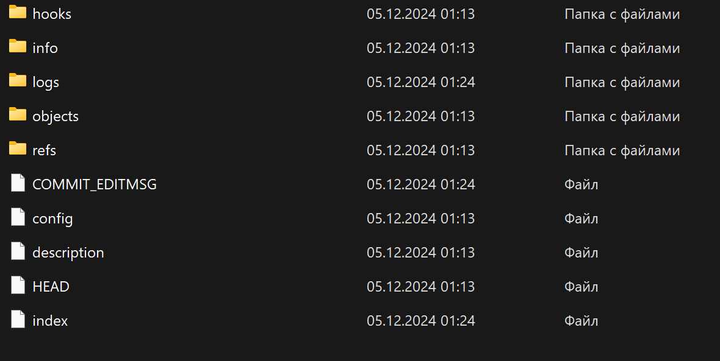

Создался файл COMMIT_EDITMSG  
Действие записалось в логи

Вот так Git информирует  
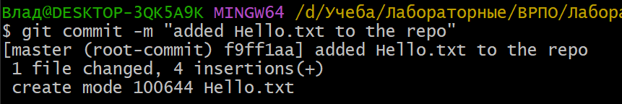

Файл был помещен в ветку master

# Задание 14

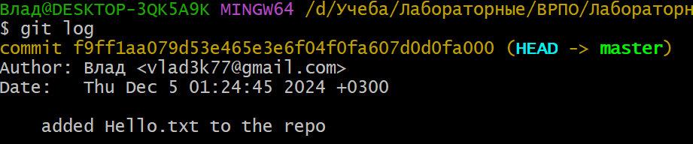

# Задание 15

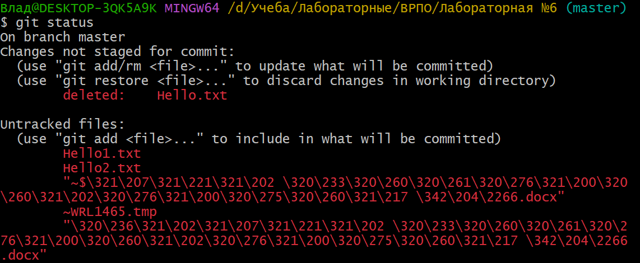

Git вывел, что файл Hello.txt был удален, теперь он помещен в Untracked files, также как и новый созданный файл Hello2.txt

После создания 2ух текстовых файлов:

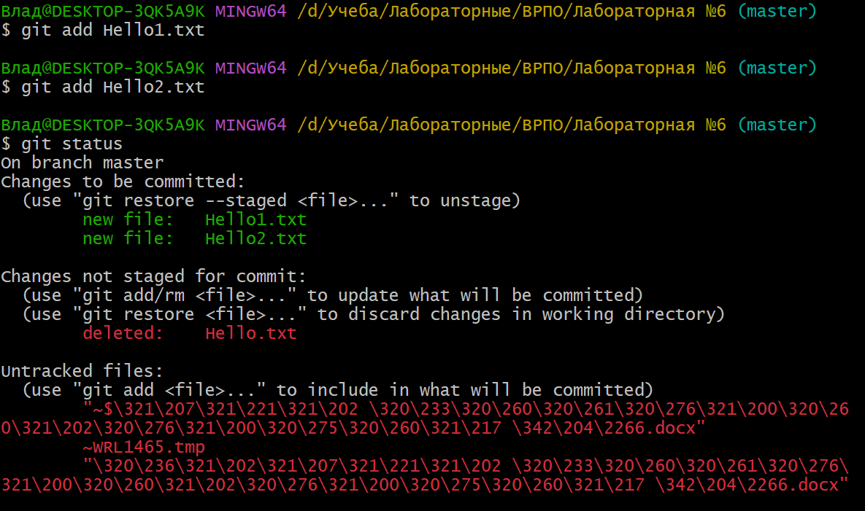

# Задание 17

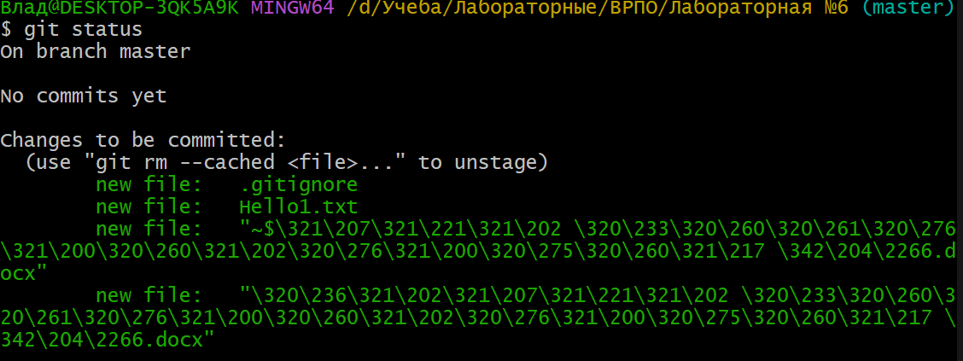

Добавил в файл .gitignore Hello2.txt,Ю после добавления всех файлов, добавился только Hello1.txt

# Задание 18

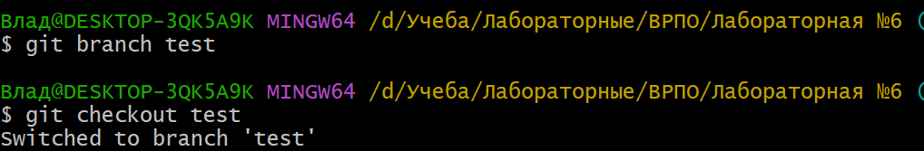

# Задание 19

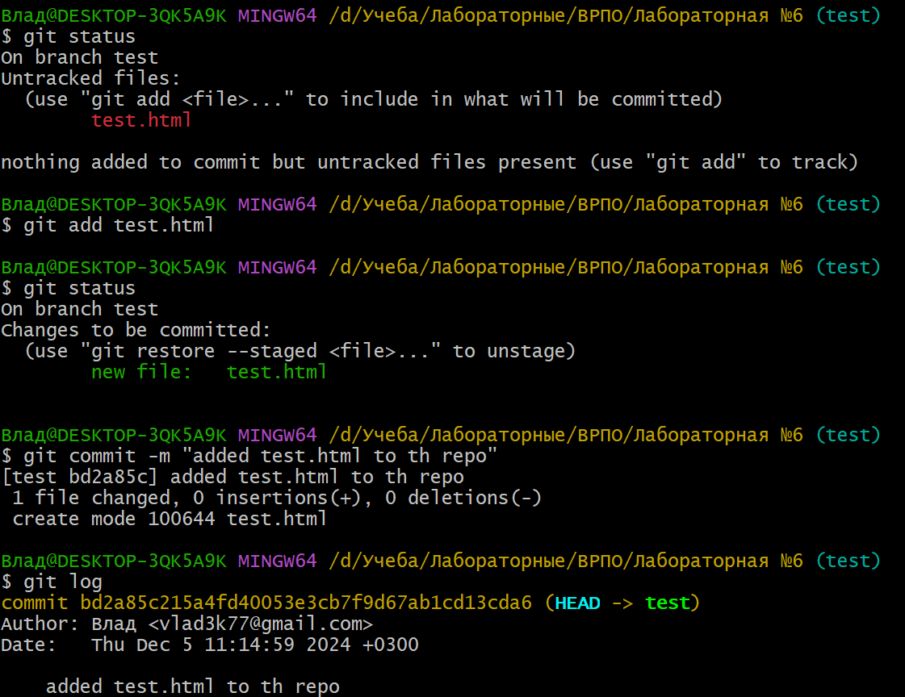

# Задание 20

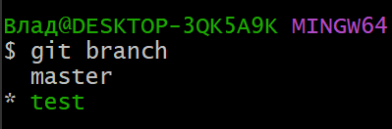

Наша ветка та, которая выделена зелёным цветом со звёздочкой слева от строки

# Задание 21

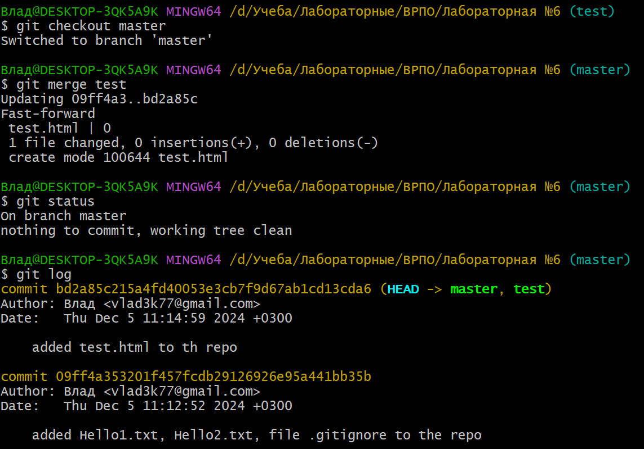

# Задание 22

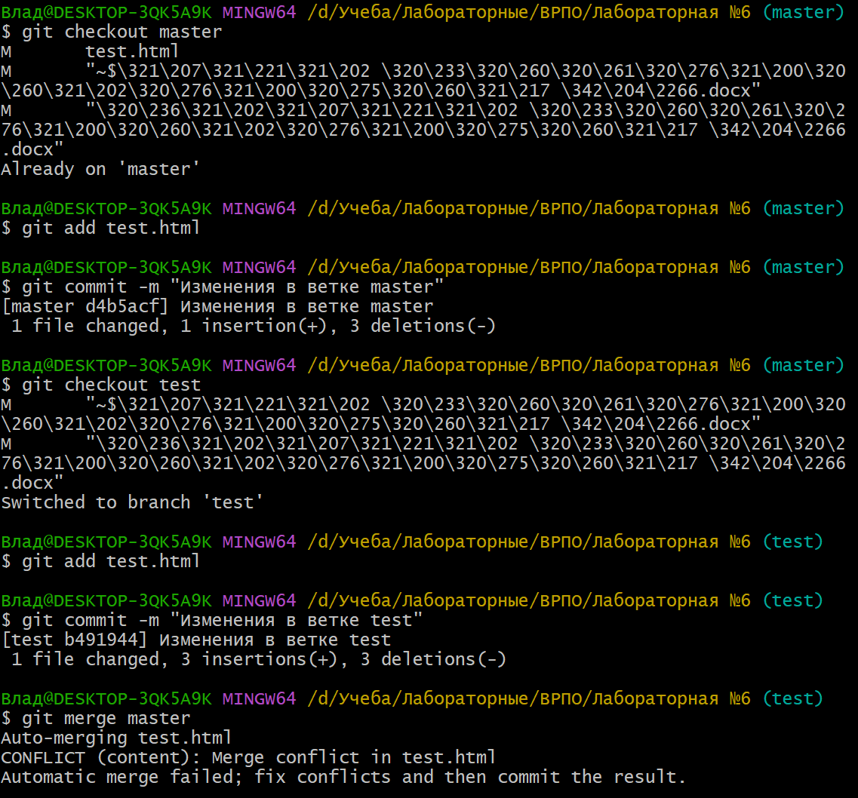

Мои изменения:

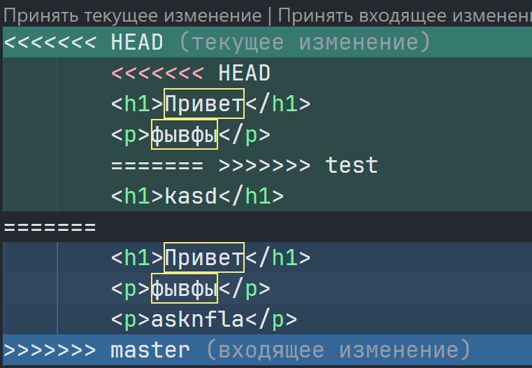

Разрешение конфликта:

Удалить конфликтующие строки и символы >>> <<< ====, потом добавить их в репозиторий, закоммитить, произвести слияние веток

